# 成渝争霸

# “铜锣湾只能有一个浩南”[1]

瓜友们，大家周末好。

​

上次让瓜友投票，选出下篇的主题，高票结果是成渝篇。

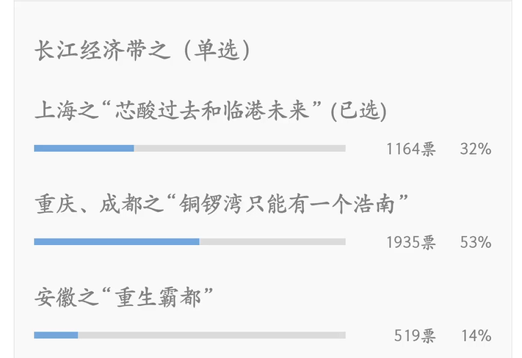

超过50%的选成渝争霸，四川瓜友和重庆瓜友很多啊。

或者说，关心中国西部霸主花落谁家的瓜友，很多啊。

毕竟，“铜锣湾只能有一个浩南”，在花团锦簇的哥俩好表明下，中国西部的西三角，重心只能也只会有一个，这个到底是成都还是重庆呢？

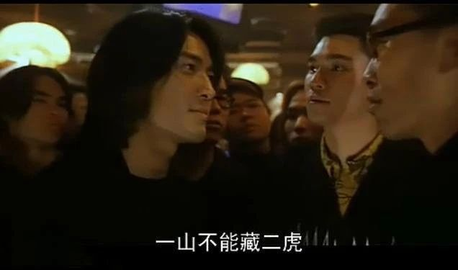



唉，其实，岱岱不是很想写这方面的事的。

为什么？

**因为太得罪人了。**

**成渝心结，千年恩怨**

成都和重庆虽然离得近，但不是哥俩好，恰恰相反，这两块地从上古至今就是一言不合就开打的情况，从上古纠缠到今日。

先秦时节，四川是平原的蜀文化，重庆是山地的巴文化，两边离得近，蜀国要巴国的食盐，巴国要蜀国的粮食，两哥们又离得近，那时候两边就经常掐架了，堪称世仇。

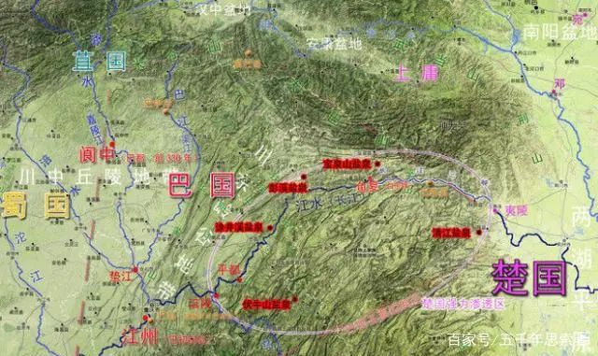

那时候主要是蜀国赢得多，巴国赢得少，因为蜀国是长江顺流而下打巴国，有战略优势，而且巴国右边又有楚国在觊觎巴国，所以巴国人是两线作战，靠着重庆的错综复杂的山地地形和自身彪悍的战斗力和蜀国楚国打起了游击战、持久战。

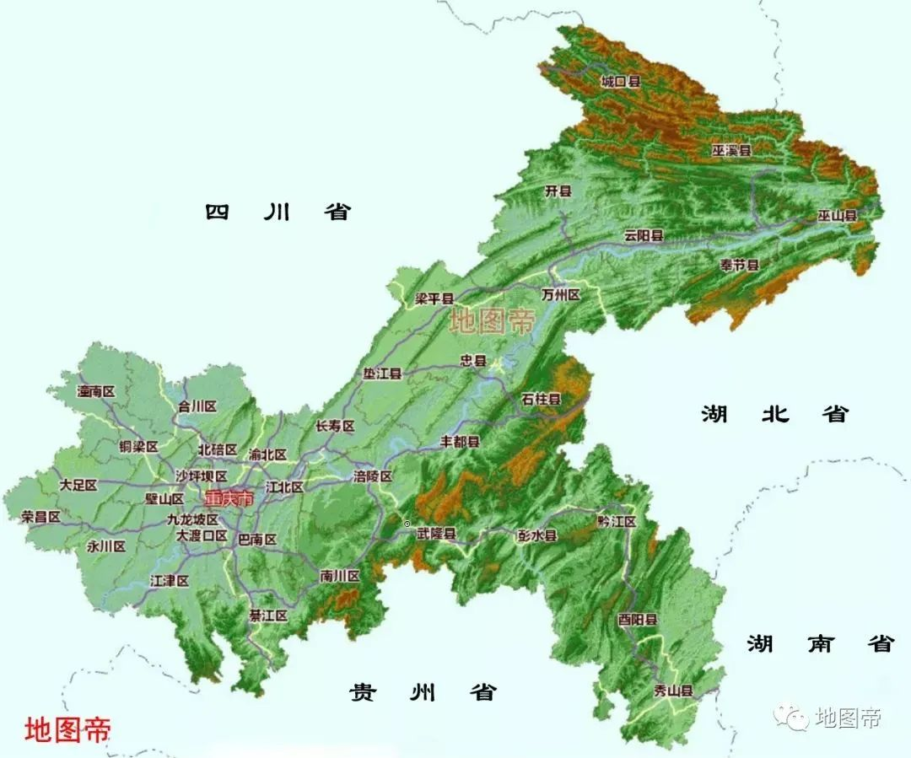

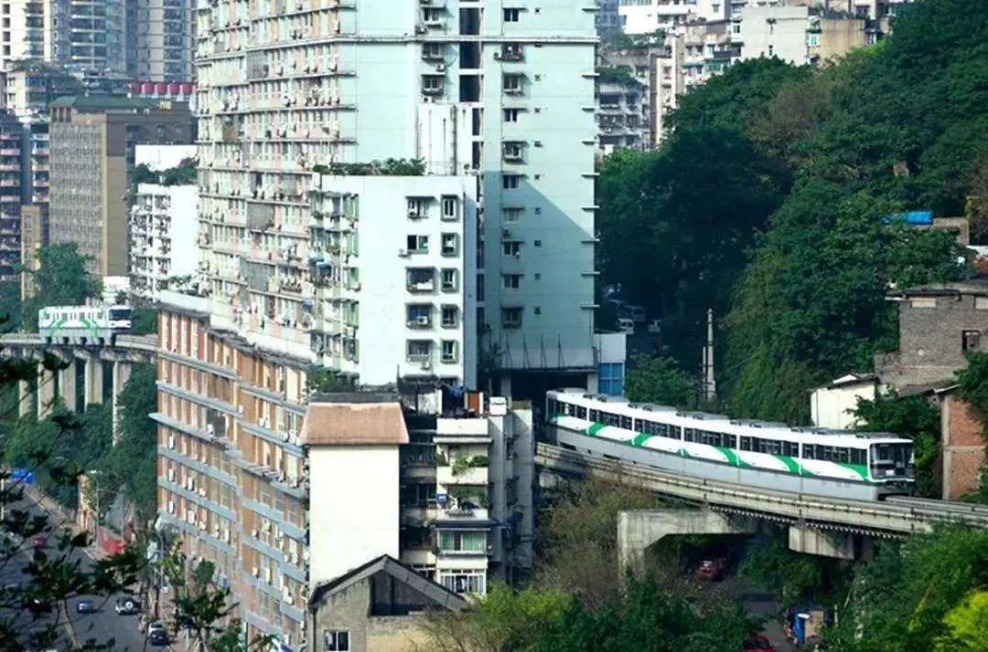

都是山

最后是西北方秦国的虎狼大军开进，第一次统一了巴蜀，巴蜀才携手共建和谐社会。

和谐社会也有不和谐的地方，两千年的大一统帝国中，巴蜀干架是干的少了，口水仗是干的多了，那时候都是四川力压重庆，因为农耕社会嘛，大平原的农业优势，而重庆只能靠给四川当出川的长江航运口子赚点贸易的钱。

**“少不入川、老不出蜀”的四川，是天府之国，曾稳压重庆达千年。**

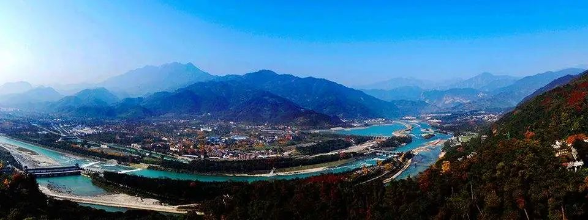

伟大的水利工程都江堰

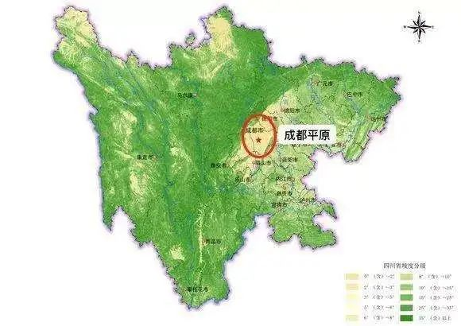

成都平原

唐朝的时候就流行过一个段子：

《北梦琐言》记载，**“蜀东、西川之人，常互相轻薄”**

唐朝时四川这边的节度使就说过：

**“梓州者，乃我东门之草市也，岂得与我为偶哉？**”

“重庆啊，就是个瓜娃，是我东门那边跑腿卖货的干活，给我打工的，他们的一把手还想和我肩并肩？”

这句话传到了隔壁重庆节度使的耳朵里，重庆人不开森了，反讽道：

**“吾立朝三十年，清华备历，今日始得与西川作市令？”**

“老子在朝廷混了三十多年，什么大场面没见过，你成都把我当做跑腿卖货的？谢谢你全家哟！”

成都重庆互喷垃圾话，一喷就喷了一千年，这也是没谁了。

直到上个世纪80年代，成都人开玩笑的时候都会说：**“你娃是从东门插水过来的哇？”**——可见历史遗留之深之久。

**重庆的历史机遇**

到了近代，成都稳压重庆的局面出现了反转。

首先是清末外国来华开通商口岸，看中了长江航运优势的重庆，把重庆当西部物流集散地，物流催生了资金流，催生了重庆近代金融业和工商业，而此时的成都因为深处内陆，蜀道难难于上青天，所以迟了一步，重庆开始了初期的近代化进程，开始了逆袭。

后来是抗日战争时期，重庆因为全国地理位置的西南重心，和自身山地优势，易守难攻，成为了民国政府的陪都。嗯，当年巴国人也是靠这个地形优势在蜀国楚国之间撑了几百年的，蒋介石也沾光了。陪都作为大后方，全国工业商业金融业军工业全部资源倾斜建都重庆，连旁边的贵州都沾了重庆的光，完成了工业化启蒙，重庆抗日时期重庆得到了飞速发展，直接奠定了西部重心城市的地位。

后来，建国后因为**重庆国民党陪都这一光荣历史地位**，一开始重庆被并入四川，54年大区撤销开始算起，到三线建设的时候重庆又吃了波红利。

1983年，重庆被确定为第一个计划单列市，但也只是扩权了，但没独立出去。

那时候用重庆干部的话说：**“修个厕所都要省府批准。”**

85年小平同志回四川视察，回来对就李鹏说四川太大了啊，行政区划那么多人口又那么多，能不能考虑把成都和重庆分开搞。

**“可以考虑把四川省分为两个省，一个以重庆为中心，一个以成都为中心”**

当时的思路还是继续赋权重庆，没想什么独立出来，后来搞三峡了，因为三峡移民的问题，四川太远经济辐射力不足以影响到库区，所以1997年，决议重庆开始直辖。

所以，没有三峡，就没有重庆直辖。

其实，一开始重庆也是想搞省的，当时小平的原话就是**“分两个省”**，这样四川和重庆就不会谁重谁轻，两头就都是肉了。

但国务院在研究这一方案时，发现如果建立川东省，重庆一定是省会，但重庆市的实力比川东省还要强，这样省市之间会产生矛盾，而且省市两套机构，人浮于事，工作效率不高，那重庆市对三峡移民的积极性也调动不起来。

**为了减少将来重庆内耗的矛盾，才了调动重庆对三峡工作的积极性，才让重庆直辖**，让重庆成为继北京、天津、上海之后的，中国第四个直辖市。

这一点，可以说是至关重要的一点。

原本设想的四川一个省重庆也一个省、两头一样的局面，没有实现。

规划有变，变成了**四川正部，重庆副国……**

**这给成渝争雄留下了一个值得深思的前提……**

当然，重庆运气好，几次领到了历史大礼包，四川和成都的瓜友不要心理不平衡，你们也有过走运的时候。

四川什么时候有过大礼包？

岱岱：**“四川汉中被让给陕西的时候”**

瓜友没看错。

岱岱没开玩笑。

在古典时代，省份交界是因山川地势而定，汉中处于秦岭和大巴山之间的盆地，因为秦岭比大巴山高多了，汉中往南比往北更容易，所以汉中在文化和经济上都和四川更亲近，和陕西是疏远的。

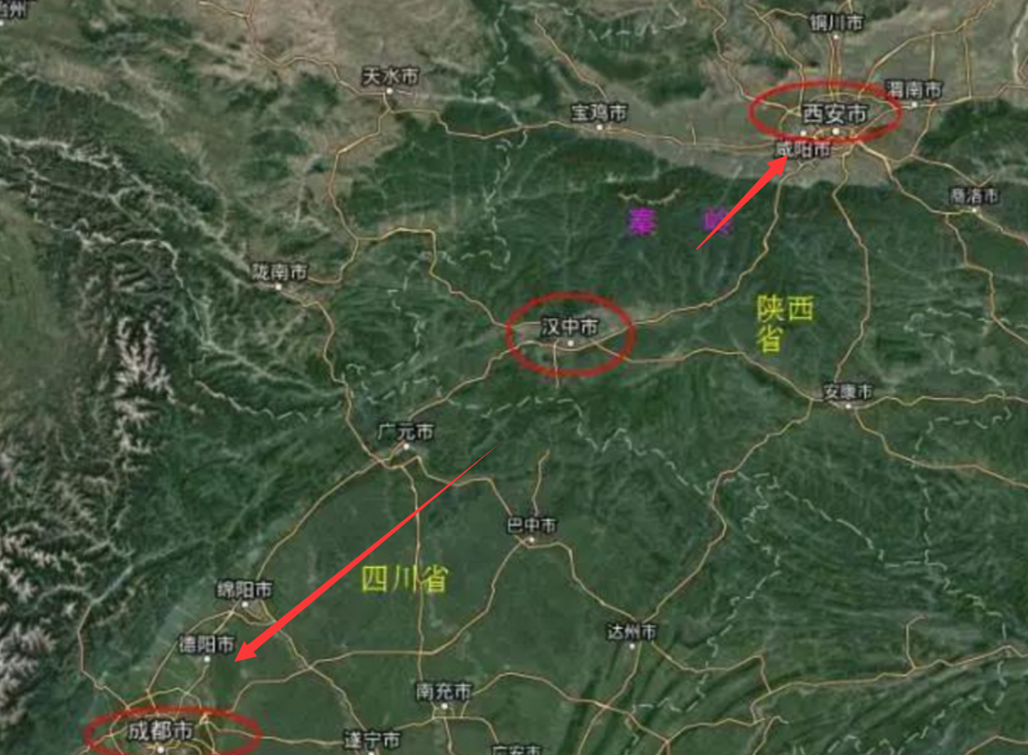

上有秦岭，下有大巴山

我们都知道，四川是天府之国，又四面险要，剑阁一关，四川关起门来做土皇帝，在古代一直有地方分裂坐大的隐患，古人云：**天下未乱川先乱，天下已平川未平，**讲的就是令人头疼的四川割据主义。

而四川军事地缘的最大重点也是最大弱点，就是成都往上的汉中。成都的大军打汉中，是越过不高的大巴山，而关中平原的军队要打汉中，就要越过更高更险要的秦岭，在古代运输条件有限的情况下，北方的军队的后勤几乎是崩溃的。

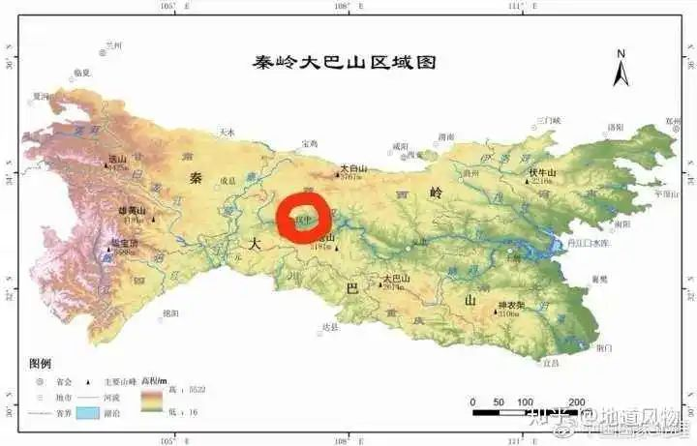

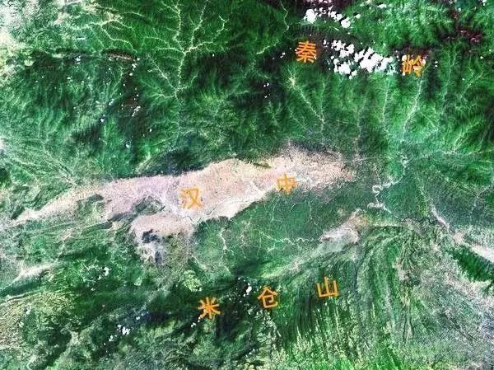

曹操打汉中张鲁的时候就感叹**：“南郑直为天狱，中斜古道为五百里石穴耳！”**

讲的就是从西安越过秦岭打汉中，其后勤条件的崩溃。

而北方军队吃下汉中后，就能长驱直入成都平原，起到了直插心脏的威慑作用，杨洪点评过：

**“汉中，益州咽喉，若无汉中，是无蜀也”**

所以成都方面的割据势力是毫无疑问要吃掉汉中，消除心脏威胁，而且这一能将防线从大巴山前推到秦岭，能以逸待劳的对抗跋山涉水而来的北方军队。

**得到汉中的四川，才是一个真正有实力割据为王的地缘板块。**

汉中一地的归属，就成了中央帝国对四川央地博弈的重点。

三国末年魏国灭掉蜀国，为了制衡四川分裂势力，分割益州，另设汉中等地为梁州，剥掉了四川的战略屏障。

后来五代至唐汉中归属有过几次反复，最后，在元代行省制下被确定了，汉中归北方的陕西省管，不归在文化、经济往来更亲切的四川管，元代用这种地缘牌打消了四川尾大不掉靠四面天险自立的妄想。

这一有效举措得到了历史的成功验明，被明清沿用了下来。

直到今天。

在21世纪现代化的今天，地方割据基本上是不可能的情况下，我们今天，也随着历史的轨迹，约定成俗的将汉中平原划给了陕西，而不是划回给四川。

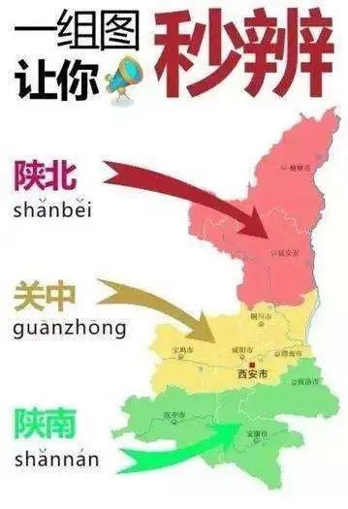

这块地从西往东，是**汉中、安康、商洛**三个地市。



四川瓜友说：**“那我们四川不是亏了吗？这么一块地给了别人，我们亏了啊！”**

岱岱微微笑：**“如果四川想要回汉中，陕西肯定很乐意的。”**

为什么？

因为这块地叫汉中也好，叫陕南也罢，都一个字——





没有什么别的原因，穷山恶水的地方，经济太难发展了，看看陕南的贫困人口就知道了。

而且汉中陕南离西安隔一座秦岭，离成都隔一座大巴山，西安和成都想带着玩也是心有余而力不足。

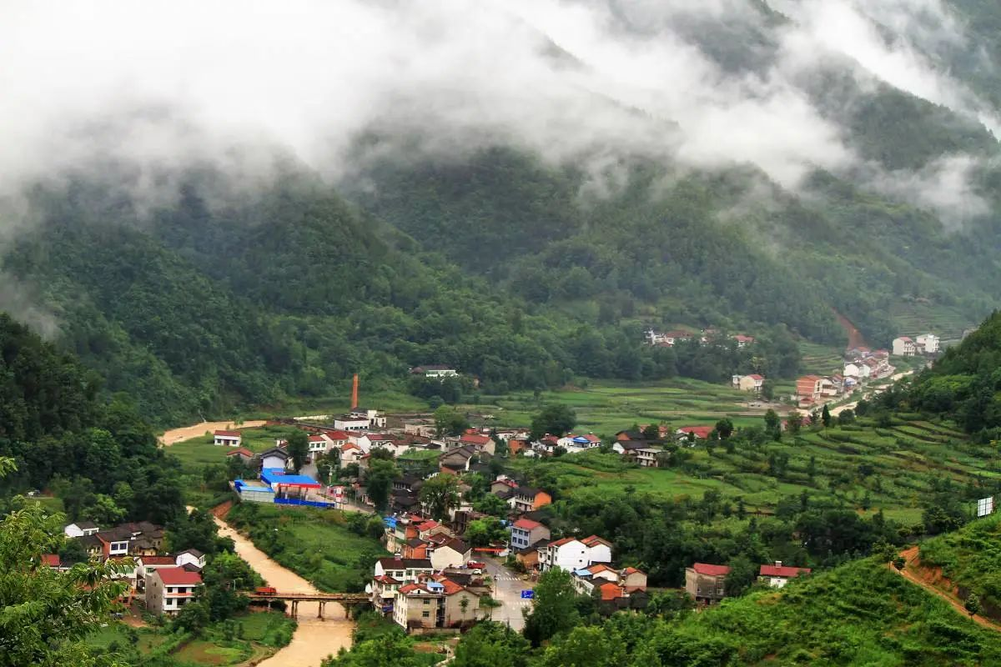

如果大家还记得《平凡的世界》，那就应该对陕南的穷有点印象。

《平凡的世界》第二部的开头，就是一段陕西省情的介绍：

“乔伯年沉默地坐在车内，对原野上的一派春光并不特别在意。他不是诗人，也不是游客，看来无心观赏这撩拨人的飞红流绿。

实际上，在这个头发斑白的人眼里，此刻车窗外依次出现的只是内陆省的三种截然不同的地貌。

北方那消失了的一抹黄色，就是荒凉的黄土高原。那里沟壑纵横，土地被流水切割得支离破碎，面积却要占全省版图的百分之四十五。这季节那里仍然是一望无际的荒凉——他出生在那里，闭住眼也能看见故乡一年四季的景象。

展现在眼前的这几百里绿色平原，当然是全省的“白菜心”了。这块肥得流油的土地，也曾经是中国历史上的“白菜心”——散布在平原上那一个个小山似的古代帝王的坟冢就是证明。不过，对于全省来说，这块风水宝地毕竟太小了，面积只占百分之十九。

**南边云雾缭绕的蔚蓝色山峦，是亚细亚两个庞大水系的分水岭。那里土壤单薄，怪石嶙峋，属半封闭状态的贫瘠山区。**

中间一点“白菜心”，周围全是“菜帮子”，这就是本省大自然的写照。”

南边的地方，就是陕南，就是四川“让给”陕西的汉中。

读《平凡的世界》也需要一点地缘政治知识。

好吧，**在古典农耕时代，汉中还是四川的“小甜甜”，是四川的战略屏障，四川抢着要汉中还来不及呢，结果在现代化的今天，汉中这块穷地就成了四川的“牛夫人”。**

所以，阴差阳错的，因为地缘政治的考虑，**历史上汉中的被割，让四川意外的“抛掉”了一个发展包袱。**

毕竟，你要知道四川的可不是处处都是成都啊，穷的地方已经够多了，处处都要四川资源倾斜的拉动。

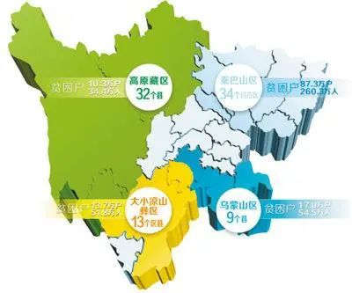

四川贫困县分布图

**成都能有今天，是四川举全省之力资源倾斜的发展结果。**

但四川本身不是家大业大，是一个区域发展极度不平衡的省份，高原藏区，大小凉山，乌蒙山区，秦巴山区，哪个不是家里的穷娃娃，哪个不要照顾？在各地脱贫需要资源倾斜的情况下，成都最大限度的虹吸发展是有上限的，其他地方要的越多，成都吃的就越少。



四川资源最大倾斜成都

试想，如果“拖后腿”的汉中此时回归四川，对成都是如何影响？

**毫无疑问，是利空。**

所以说，汉中被四川**“让给”**陕西，算是四川的运气，是成都的利好。

这是四川和汉中的情感对白：

**“你还是嫁给陕西吧，我不想耽误你的青春……”**

**“川郎，我是你的汉中，我不要做别人的陕南！”**

**“陕南夫人，请你自重，我有成都妹妹了……”**

**“啊，川郎！你好狠心！”**

唉，这样说，岱岱觉得好对不起汉中瓜友啊。

**“富的地方各省就抢的头破血流的要，穷的地方各省就巴不得送给别人。”**

**人如此，省亦如此。**

汉中瓜友，扎心了。

其实，和汉中的归属为陕西却不是四川一样，还有很多地方的行政区划，都有明显的政治用意。

中央帝国的制造者们费尽移山心力成尸山血海中统一神州，莫不以痛定思痛和预防地方割据的心思，在划分一级行政区时充分考虑到区域制衡原理。

**这样的政治性行政区划“错划”，大都集中在南北一线。**

**因为中国古代，最大最持久的分裂，是南北分裂。**

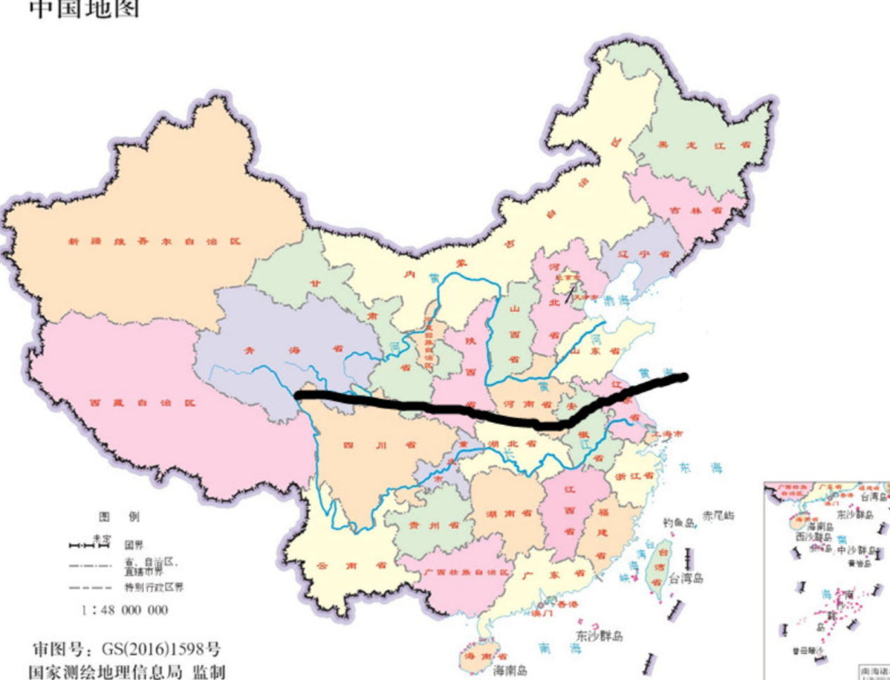

**里面，可能就有你的故乡。**

比如江苏的连云港和徐州，说是苏北，其实是山东。

徐州和连云港历史上都和山东更亲近些，而不是江苏。徐州是山东的战略门户，连云港是明清时期的黄河入海口，这两处是山东的战略要害，划给山东的话，山东就有战略屏障，成一个完整的地缘板块，这样会助长地方割据势力，而山东能直插北方帝京，不得不防，所以明清时代这两地都划给了南直隶，没有划给山东。

中央帝国的战略规划很有**画面感**，哪天山东出梁山好汉了，出造反的了，**要来直插帝京心脏了，那南直隶就在徐州和连云港两处捅山东菊花。**

**原来徐州人和连云港人，是负责捅山东人菊花的。**



这里我们继承了明清时代的划分惯例，徐州人和连云港人也就从纯正的北方爷们变成了“江苏人”。

徐州和连云港的瓜友，祖传手艺可不能落下啊。

还有就是湖北和河南交界处的信阳和襄阳。

襄阳是河南的门户，军事家云**“襄阳不守无中原”**，结果中原的门户没给中原，给了湖北。

信阳是湖北的门户，位于淮河上游，军事家云**“守江必守淮”**，信阳还有大别山做战略支撑，对湖北更是重要，湖北得到这块地就能对北方据险自守，结果这块地没给湖北，给了中原。

这就是以军事制衡为出发点，而不是以经济发展和文化亲近为出发点的，**“乱点鸳鸯谱”**

还有一个就是安徽的西南角，那个婺源，其实婺源是纯正的安徽文化圈，但划给了江西赣文化圈，没办法，南北一线的地方，就是这么纠结。

总结一句话，就是：

**中国因为长期南北分裂，在中国南北一线的行政区划上，明清故意乱点鸳鸯谱，让南北行政区划犬牙交错，形成好似榫铆契合一般的结果，以制衡中国南北地缘态势，我们天朝历史惯性的部分继承了这一遗产。**

**这些地方的瓜友，也不要纠结了，想一想，我们中国能历经千年而没有分裂，南北多次划江而治也依然大一统，这些伟大成绩的背后，其实有你们的一份功劳啊。**

这样想想，那些省内的分歧和地域黑就一下就释然了，我们给国家大一统做了贡献，做人要大格局。



回到主题。

正是阴差阳错，从元朝开始，因地缘牵制的因素，四川的汉中被划给了陕西，这在当时深深触及四川地缘利益的举动，却让现代的四川受益了——

**在和重庆争夺西部重心的博弈中，四川能腾出更多资源去倾斜支持成都发展，和重庆竞争。**

接盘侠陕西在旁边看着，毫无表示。



就这样，四川重整山河，举全省之力发展成都，和浴火重生的重庆上演了一场又一场西部大博弈。





拿下铜锣湾扛把子，西三角重心的桂冠的，到底是成都，还是重庆？

这里，岱岱发扬民主，先让大家一抒己见，投票站队。

成渝争霸，鹿死谁手，请看下回分解……

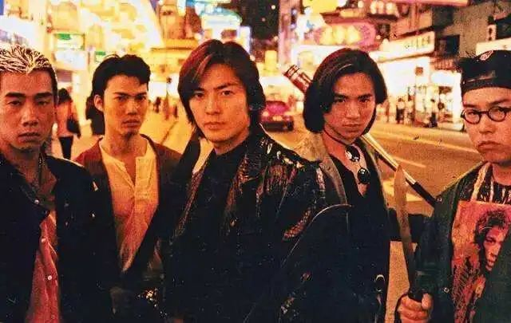

1. 本人未授权任何人贩卖文集

   请关注吃瓜群众专栏pro后台咨询进群事宜